Чернівецький національний університет імені Юрія Федьковича

Інститут фізико-технічних та комп’ютерних наук

Кафедра Математичних проблем управління і кібернетики

Лабораторна робота № 3

“Тема: Створення списків, меню та гіперпосилань.”

з дисципліни

“ Веб-програмування ”

Варіант № 18

Виконав:

ст. гр. 241 Фрасинюк О. Б.

Прийняв:

Викладач Лазорик В.В.

Чернівці – 2024

[VLazorykOOP/weblab1-Oleh-Frasyniuk: web24-weblab1-labWeb1 created by GitHub Classroom](https://github.com/VLazorykOOP/weblab1-Oleh-Frasyniuk)

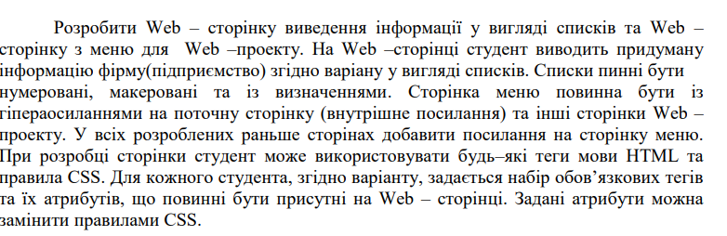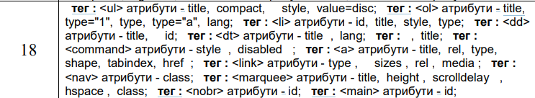

**A)**

**Код:**

<!DOCTYPE html>

<html lang="uk">

<head>

    <meta charset="UTF-8">

    <meta name="viewport" content="width=device-width, initial-scale=1.0">

    <title>Інформація про підприємство</title>

    <style>

        body {

            font-family: Arial, sans-serif;

            margin: 20px;

            background-color: #f4f4f9;

            color: #333;

        }

        nav {

            background-color: #007bff;

            padding: 10px;

            text-align: center;

        }

        nav a {

            text-decoration: none;

            color: white;

            margin: 0 15px;

            font-weight: bold;

        }

        nav a:hover {

            text-decoration: underline;

        }

        main {

            max-width: 900px;

            margin: 0 auto;

            padding: 20px;

            background-color: #fff;

            border-radius: 8px;

            box-shadow: 0 2px 10px rgba(0, 0, 0, 0.1);

        }

        h1 {

            text-align: center;

            color: #333;

        }

        h2 {

            color: #007bff;

        }

        ul, ol, dl {

            margin-left: 20px;

        }

        li {

            margin-bottom: 8px;

        }

        .company-info {

            margin-top: 20px;

        }

        .company-info ul, .company-info ol, .company-info dl {

            padding-left: 20px;

        }

    </style>

</head>

<body>

<nav class="menu">

    <a href="laba_3_1.html">Головна</a>

    <a href="laba_3_2.html">Інформація про компанію</a>

</nav>

<main id="company-info">

    <h1>Інформація про нашу фірму</h1>

    <!-- Маркований список -->

    <h2>Основні послуги:</h2>

    <ul title="Послуги фірми" style="list-style-type: disc;">

        <li id="service1" title="Послуга 1" style="color: #007bff;">Консультації в галузі бізнесу</li>

        <li id="service2" title="Послуга 2">Розробка програмного забезпечення</li>

        <li id="service3" title="Послуга 3" style="font-weight: bold;">Навчання та семінари</li>

    </ul>

    <!-- Нумерований список -->

    <h2>Наші досягнення:</h2>

    <ol title="Досягнення компанії" type="1" lang="uk">

        <li id="achievement1" title="Досягнення 1">Виграли премію за інновації у 2023 році</li>

        <li id="achievement2" title="Досягнення 2">Створили понад 100 програмних продуктів</li>

        <li id="achievement3" title="Досягнення 3">Вийшли на міжнародний ринок</li>

    </ol>

    <!-- Список з визначеннями -->

    <h2>Наші принципи:</h2>

    <dl>

        <dt title="Принцип 1" lang="uk">Інновації</dt>

        <dd title="Опис принципу 1">Ми постійно шукаємо нові технології для розвитку бізнесу.</dd>

        <dt title="Принцип 2" lang="uk">Відповідальність</dt>

        <dd title="Опис принципу 2">Ми несемо відповідальність за кожен проект, який реалізуємо.</dd>

        <dt title="Принцип 3" lang="uk">Партнерство</dt>

        <dd title="Опис принципу 3">Ми розвиваємо довгострокові стосунки з нашими партнерами.</dd>

    </dl>

</main>

</body>

</html>

**Результат:**

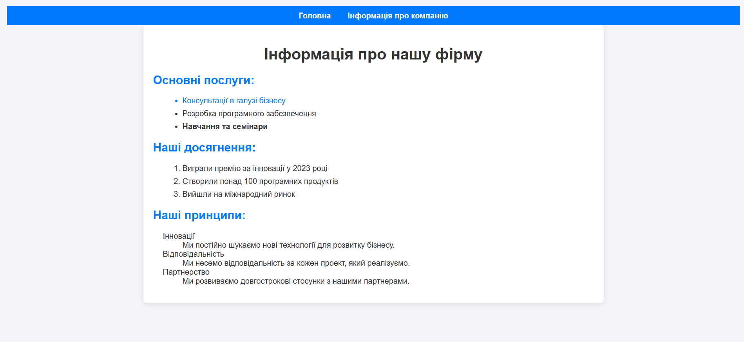

B)

<!DOCTYPE html>

<html lang="uk">

<head>

    <meta charset="UTF-8">

    <meta name="viewport" content="width=device-width, initial-scale=1.0">

    <title>Меню</title>

    <style>

        body {

            font-family: Arial, sans-serif;

            margin: 20px;

            background-color: #f4f4f9;

            color: #333;

        }

        nav {

            background-color: #007bff;

            padding: 10px;

            text-align: center;

        }

        nav a {

            text-decoration: none;

            color: white;

            margin: 0 15px;

            font-weight: bold;

        }

        nav a:hover {

            text-decoration: underline;

        }

        main {

            max-width: 900px;

            margin: 0 auto;

            padding: 20px;

            background-color: #fff;

            border-radius: 8px;

            box-shadow: 0 2px 10px rgba(0, 0, 0, 0.1);

        }

        h1 {

            text-align: center;

            color: #333;

        }

        p {

            text-align: center;

            font-size: 18px;

            color: #555;

        }

    </style>

</head>

<body>

<nav class="menu">

    <a href="laba_3_2.html">Головна</a>

    <a href="laba_3_2.html">Інформація про компанію</a>

    <a href="laba_3_2.html">Наші послуги</a>

    <a href="laba_3_2.html">Контакти</a>

</nav>

<main>

    <h1>Меню веб-проекту</h1>

    <p>Виберіть одну з опцій меню, щоб перейти до відповідної сторінки проекту.</p>

</main>

</body>

</html>

**Результат:**

